**DIAGRAMA DE CASO DE USO**

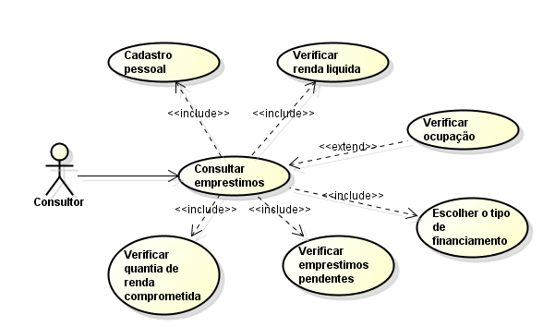

**FICHA DE ESPECIFICAÇÃO**

**Simular Empréstimo**

**OBJETIVO**

Simular Empréstimos utilizando sistema PRICE e SAC.

**ATOR**

Consultor.

**PRÉ-CONDIÇÃO**

Possuir cadastro.

**ATIVAÇÃO**

Ativar o software.

**FLUXO PRINICIPAL**

1. Cadastrar cliente.

2. Selecionar a simulação desejada.

3. Informar salário liquido.

4. Escolher a opção de pagamento.

5. Fazer a simulação.

6. Concluir processo de simulação.

**EXCEÇÕES**

1. Cliente já possui cadastro. O sistema informa que o cliente já possui cadastro.

**FLUXOS ALTERNATIVOS**

**FA1 – CPF inválido**

1. CPF informado inválido. Sistema informa que o CPF é inválido.

2. Finaliza a operação.

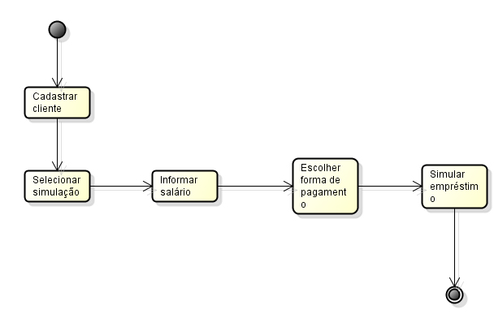**DIAGRAMA DE ATIVIDADES**

**DIAGRAMA DE CLASSE**

